Quelle action publique pour l’environnement ?
--
Les instruments face au changement climatique : réglementation et marché des quotas (3/4)
--
Fichier d’activités

Étape 1 : Vérification des connaissances
Exercice 1 : QCM : Choisir la (ou les) bonne(s) réponse(s).
1° La réglementation est un outil :
- Incitatif
- Reposant sur la contrainte
- Efficace dans le cas de pollutions très graves
- Qui permet d'avoir un faible coût de dépollution
- Qui peut être contourné
2° Le marché des quotas est un outil :
- Incitatif
- Reposant sur la contrainte
- D’autant plus efficace que les quotas ont été bien répartis et en quantités suffisamment faibles
- D’autant plus efficace que le prix du quota est élevé
- D’autant plus efficace que le prix du quota est faible

Exercice 2 : Pour chaque exemple, indiquer à quel type de norme il correspond : norme d’émission, de procédé, de produit ou de qualité.
1° Le protocole de Montréal ratifié en 1987 interdit l’usage des chlorofluorocarbones (CFC), gaz responsables du trou dans la couche d'ozone, dans les bombes aérosols notamment.
2° La Norme euro a pour but de réduire les émissions de gaz polluants provenant des vvéhicules routiers en forçant les constructeurs automobiles à respecter des taux d’émissions de particules de plus en plus bas, vérifiés lors de tests, sous peine de ne pas voir leurs véhicules commercialisés
3° Depuis 1993, dans l'Union Européenne, les véhicules à essence neufs doivent être équipés de pots catalytiques.

Exercice 3 : Relier chaque notion à sa définition.
Ineffectivité de l’action publique |  | - Des mesures pour la protection de l’environnement sont prises mais elles sont contournées ou face aux pressions, elles sont annulées
Inefficience de l’action publique |  | - Une décision est prise mais les mesures d’application tardent ou restent en suspens
Inefficacité de l’action publique |  | - Il est difficile de mettre en place des instruments efficients de lutte contre le dérèglement climatique car il est difficile d’estimer monétairement le coût de la pollution

Étape 2 : Activités sur document

Document 1. Emissions annuelles de CO2 et de chlorofluorocarbones (CFC) dans le monde de 1960 à 2020
Source : « L’évolution de l’ozone atmosphérique. Le point en 2015 », Rapport de l’académie des Sciences, 2015
Aide à la lecture : la zone grisée correspond à l’évolution estimée des émissions de CFC, s’il n’y avait pas eu le Protocole de Montréal. Pour rappel, le protocole de Montréal a été ratifié en 1987 et interdit l’usage des CFC (gaz responsables du trou dans la couche d'ozone) dans les bombes aérosols notamment
1° A l’aide de calculs simples, présenter l'évolution des émissions de CO2 entre 1990 et 2015.
2° Faire de même pour les émissions de CFC.
3° Quel serait en 2020 le niveau estimé des émissions de CFC si le protocole de Montréal n’avait pas été signé ? En déduire, à l’aide d’un calcul simple, le gain obtenu grâce au protocole de Montréal.
4° En quoi la mise en place de la réglementation apparaît-elle efficace dans le cas des CFC ?

Document 2. Evolution du prix du quota* de C02 sur le marché européen du carbone et du prix de switch** minimum du charbon au gaz (en euro/tonne de CO2)
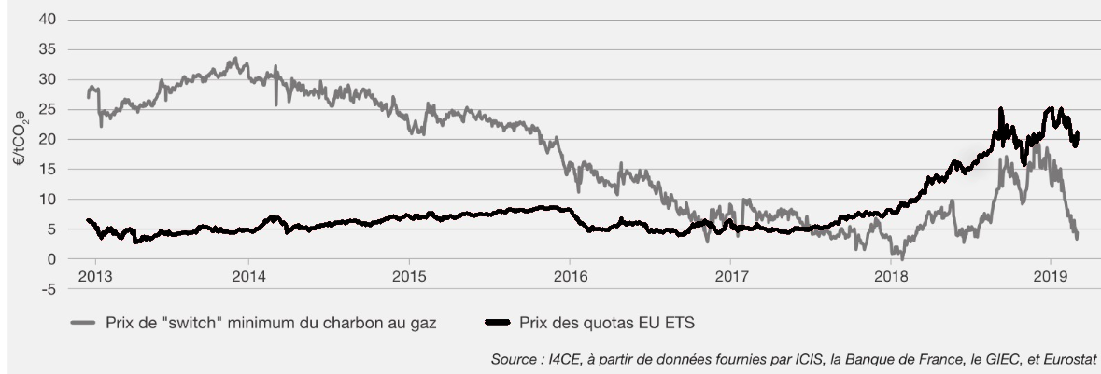

* Quota ou droit d’émission.
** Le prix de switch indique quel prix théorique doit avoir la tonne de C02 pour que produire de l'électricité avec du gaz (qui émet moins de CO2) ait un coût équivalent à produire de l'électricité avec du charbon (qui émet plus de CO2).
1) En moyenne, combien coûtait un quota de CO2 entre 2013 et 2017 ?
2) A l’aide de vos connaissances, comment expliquer la faiblesse du prix du quota sur cette période ?
3) Si le prix de switch est supérieur au prix du quota, les entreprises du secteur électrique ont-elles intérêt à changer de technique de production (passer du charbon au gaz) ?
4) En conclure : à quelles conditions le marché des quotas d’émission est-il un outil incitatif de baisse des émissions de GES ?

Document 3.
Le Parlement européen a adopté mardi 18 avril l’essentiel du plan climat de l’Union, dont la vaste réforme de son marché carbone […] qui doit permettre de concrétiser les objectifs de réduction des émissions de gaz à effet de serre des Vingt-Sept. Pour couvrir leurs émissions de CO₂, les producteurs d’électricité et les industries énergivores (sidérurgie, ciment…) doivent aujourd’hui acheter des « permis de polluer » sur le marché européen des quotas d’émissions, créé en 2005. Le total des quotas créés par les Etats baisse au fil du temps pour inciter l’industrie à réduire ses émissions. La réforme prévoit une accélération du rythme de réduction des quotas proposés, avec d’ici 2030 une baisse de 62 % par rapport à 2005 (contre un objectif précédent de 43 %). Dans l’ensemble, les industriels concernés devront automatiquement diminuer d’autant leurs émissions. Le marché carbone s’étendra progressivement au secteur maritime, aux émissions des vols intra-européens et, à partir de 2028, aux sites d’incinération de déchets, sous réserve d’une étude favorable de Bruxelles.
Un second marché du carbone (ETS2) est prévu pour le chauffage des bâtiments et les carburants routiers. Les ménages paieront un prix du carbone sur le carburant et le chauffage à partir de 2027, mais le texte prévoit de le plafonner à 45 euros par tonne, au moins jusqu’en 2030, et si la flambée actuelle des prix de l’énergie se poursuivait, l’entrée en application serait renvoyée à 2028. Doté de 86,7 milliards d’euros, un Fonds social pour le climat (FSC) destiné à aider les microentreprises et les ménages vulnérables dans cette transition énergétique, doit voir le jour en 2026. Les recettes du nouveau marché du carbone (ETS2) viendront alimenter l’essentiel de ce fonds.

D’après « Climat : le Parlement européen adopte la réforme du marché carbone pour accélérer la réduction des émissions de gaz à effet de serre », Le Monde, 18/04/2023

Comment va évoluer le total des quotas proposés d’ici 2030 ? Quel devrait être l’impact attendu sur le prix du quota ?

Expliquer comment cette réforme renforce le caractère incitatif du marché des quotas.

Pourquoi mettre en place un fonds social pour le climat ? Comment sera-t-il financé ?

Étape 3 : Tâche finale

Entraînement à l’étude de document
Consigne : Cet entraînement est à faire par groupe de trois ou quatre élèves. Pour la question 2, chaque groupe présentera un instrument différent parmi ceux étudiés dans les vidéos 2/4 et 3/4 .

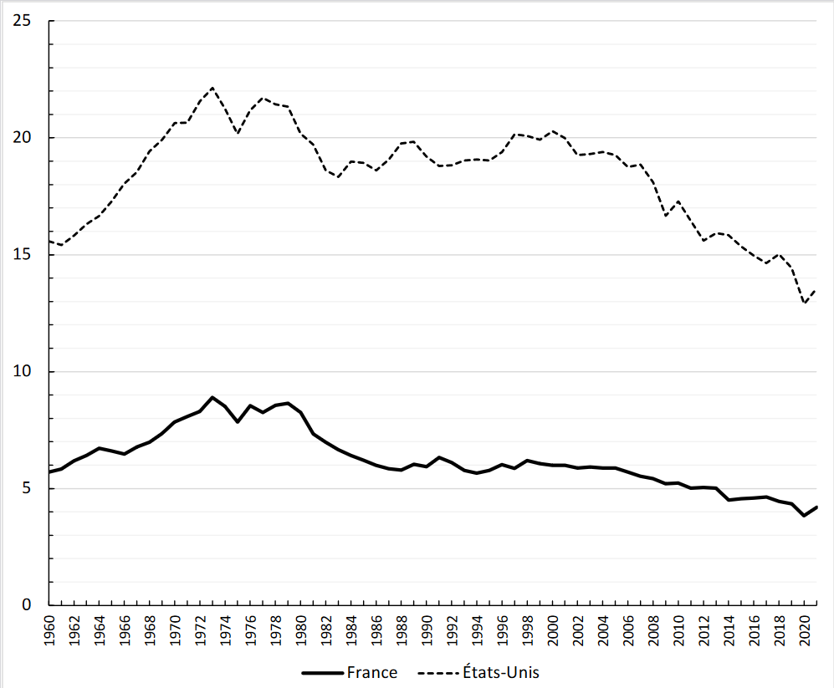
Émissions de gaz à effet de serre¹, en tonnes par habitant en France et aux États-Unis

Source : D’après OCDE, 2021.

1 : dioxyde de carbone (CO2).

Questions :

- À l’aide du document, vous comparerez l’évolution des émissions de CO2 par habitant en France et aux États-Unis.
- À l’aide des données du document et de vos connaissances, vous présenterez un instrument mis en œuvre par les pouvoirs publics permettant d’expliquer l’évolution des émissions de CO2 en France pendant la période considérée.

